Győr, „RICHARDS” terület
beépítési koncepció

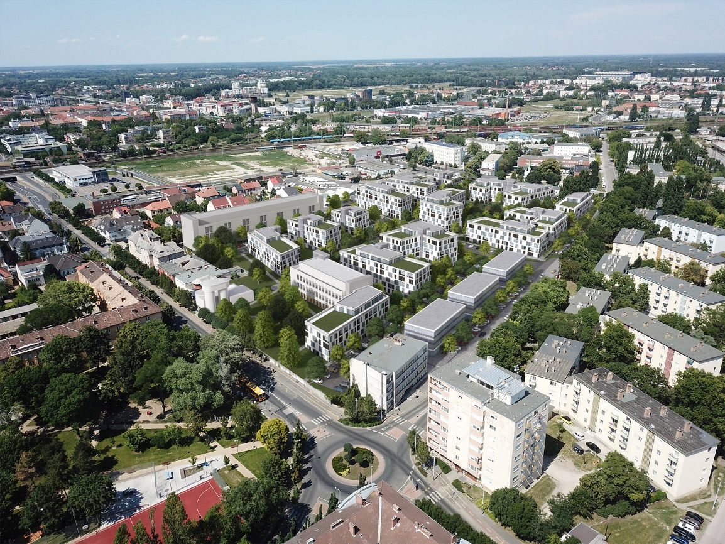

TELEPÍTÉSI TANULMÁNYTERV
2021.11.11.

